보도 자료
라인펠덴, 2022년 5월

Euchner: 2022년 하노버 산업박람회 최초 공개

One fits All – 새로운 FlexFunction CTS 안전 스위치

신형 Euchner CTS 가드 잠금장치를 개발할 때 가장 중요한 목표는 극대화한 유연성이었습니다. 그 결과는 콤팩트 사이즈의 안전 스위치로서, 확장형 IO-Link 통신 능력 및 향상된 설계를 토대로 높은 잠금력과 여러 설치방법을 지원하며 다양한 방식으로 장착될 수 있습니다. CTS 스위치가 보여주는 있는 혁신성의 핵심은 FlexFunction이라는 새로운 기능으로서, 이 기능으로 단 하나의 장치를 사용하여 이전에 다수의 스위치가 필요했을 기능을 수행할 수 있습니다. FlexFunction는 새로운 설계과 운영방식이 가능하도록 길을 열었습니다.

작은 크기, 강한 잠금력, 다양한 설치
불과 135 x 31 x 31mm의 크기와 최대 잠금력이 3,900N인 CTS는 많은 애플리케이션에 투입할 수 있는 매력적인 솔루션입니다. 경첩형, 슬라이딩형 도어형, 또는 회전 반경이 극히 작은 도어라도 세 개의 상이한 설치 방향과 플로팅 베어링이 있는 범용 액츄에이터 덕분에 CTS는 장소에 거의 구애를 받지 않고 사용할 수 있습니다. 구동 매커니즘이 있는 확장형 탈출 릴리스도 언제든 추가할 수 있습니다. 이 스위치는 작은 크기에도 불구하고 최대의 안전의 제공합니다. 트랜스폰더 기술을 기반으로, 이 CTS는 EN ISO 13849-1에 따른 범주 4/PL e에 도달하고 EN ISO 14119의 모든 요구 사항을 충족시킵니다.

다용도의 FlexFunction: 한개의 장치로 다양한 애플리케이션 사용가능
이 혁신성의 핵심이 곧바로 드러나지는 않습니다. 왜냐하면 이 핵심은 스위치 자체가 아니라, 이 스위치의 기능을 결정하는 트랜스폰터 코딩형 액츄에이터에 있기 때문입니다. 다시 말하여, 스위치의 기능은 적절한 액츄에이터를 선택함에 따라 정의됩니다. 저희 Euchner는 특허를 받은 이 새로운 설계에 “FlexFunction”이라는 명칭을 사용합니다. 고객은 선택한 액츄에이터로 CTS 장치의 원하는 기능을 정확히 활성화할 수 있습니다. 예를 들어서, 사용자는 공정 보호용 가드 잠금장치에서 작업자 보호용 가드 잠금장치로 변경할 수 있으며 동일한 기본 유닛을 유지한 상태로 필요시 높거나 낮은 수준의 코딩을 선택할 수 있습니다. 이 스위치는 액츄에이터를 처음 Teach-In할 때 구성되고 설정됩니다. 요구 사항이 변하거나 스위치를 나중에 다시 배치할 때, 해야 할 조치는 오직 새 액츄에이터를 사용하여 스위치를 필요한 새 기능에 적합하게 다시 구성하는 것일 뿐입니다. FlexFunction 덕분에 이 CTS 안전 스위치는 필요할 수 있는 어떤 개조나 전환 작업을 고려해도 충분히 향후에도 계속 사용할 수 있는 장치이며 예비 부품의 소량화와 간소화된 구매과정이라는 이점도 있습니다.

애플리케이션 및 시스템에 쉽게 통합
CTS용 애플리케이션에는 단독연결부터 더 높은 수준의 제어 시스템에 연결하기 위한 직렬 연결에 이르기까지 모든 것이 포함되어 있습니다. 연결방식으로 플러그 커넥터부터 플라잉 리드까지 다양한 버전 중에서 선택할 수 있습니다. CTS를 추가로 Euchner IO-Link 게이트웨이와 연결하면, 포괄적인 진단을 가능하게 하는 인더스트리 4.0 애플리케이션용 통신 기능을 이용할 수 있습니다.

[여백을 포함하여 3,256개의 문자]

EUCHNER - 안전 그 이상.

사진: Euchner GmbH + Co. KG

01-Euchner-CTS

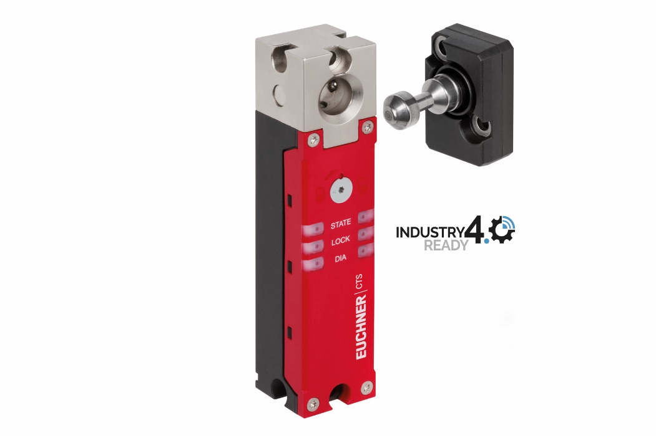
기존 가드 잠금장치가 장착된 Euchner의 트랜스폰더 코딩형 안전 스위치가 가지고 있는 특징 외에 이 새로운 FlexFunction CTS는 단 하나의 장치에서 여러 기능을 별도의 여러 장치에서 수행이 가능하도록 하는 다양한 기능이 결합되어 있습니다.

간략한 소개: EUCHNER GmbH + Co. KG
라인펠덴에 위치한 EUCHNER GmbH + Co. KG는 세계적인 가족 기업으로 전 세계에 900명 이상의 직원을 고용하고 있다. 판매 자회사는 20개소에 있으며 그 중 유럽에는 9곳, 아시아에는 4곳, 북미 및 남미에는 5곳에 자회사가 있고, 공인 판매 사무소는 전 세계에 걸쳐 22개소에 있다. 현재 스테판 오히너(Stefan Euchner)가 회사를 경영하고 있다. 오히너는 60년 이상 스위치 기어를 개발해 왔다. 이 장치는 주로 기계적인 엔지니어링 분야에서 사용된다. 오히너는 안전 엔지니어링 분야에서 선도적인 위치를 차지한다. 오히너의 안전 스위치는 기계 및 플랜트에 장착된 안전 가드의 위치를 높은 수준의 신뢰도로 전기기계적 및 전기적으로 모니터링한다.

회사에 관한 추가 정보는 인터넷 주소www.euchner.com에서 획득할 수 있다

EUCHNER GmbH + Co. KG
Kohlhammerstraße 16
70771 Leinfelden-Echterdingen
Germany
전화 +49 711 7597- 0
팩스 +49 711 753316
www.euchner.com
info@euchner.de

담당자 연락처
Ariane Walther
Marketing / Corporate Communications
전화+49 711 7597- 163
팩스+49 711 7597- 385
press@euchner.de

Social Media

